Održan treći sastanak članova Lokalnog partnerstva za zapošljavanje Ličko-senjske županije

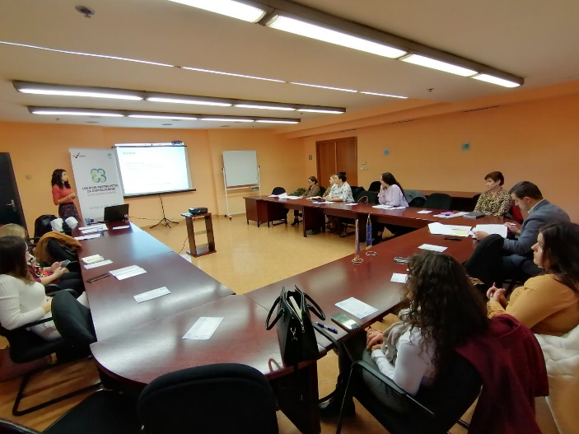

U sklopu projekta „Lokalno partnerstvo za zapošljavanje Ličko-senjske županije“ UP.01.3.1.01.0105, vrijednosti 1.975.891,29 kn kojega u stopostotnom iznosu sufinancira Europska unija iz Europskog socijalnog fonda, održao se treći sastanak članova Lokalnog partnerstva za zapošljavanje Ličko-senjske županije 07. veljače 2020. godine u prostoru Hrvatskog zavoda za zapošljavanje – Područni ured Gospić.
Na sastanku su članovi informirani o pregledu i ocjeni Prijava dostavljenih na temelju Javnog poziva za dodjelu potpore male vrijednosti u svrhu samozapošljavanja koji je trajao od 30.10.2019. – 30.11.2019. godine te su predstavljeni Korisnici kojima će se dodijeliti potpore male vrijednosti.

